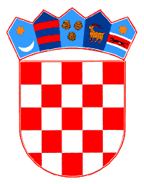

**REPUBLIKA HRVATSKA**

**KARLOVAČKA ŽUPANIJA**

**OPĆINA SABORSKO**

**OPĆINSKO VIJEĆE**

KLASA:024-02/25-01/6

URBROJ: 2133-15-01-25-11

Saborsko, 1.rujna 2025.

Na temelju članka 31.Statuta Općine Saborsko (Glasnik Karlovačke županije 17/13, 4/18 ,12/18, 11/21 i 57/23 ), Općinsko vijeće Općine Saborsko na svojoj 2. redovnoj sjednici održanoj 1.rujna 2025. godine donosi

**Odluku**

**o izboru Odbora za gospodarstvo**

**Članak 1.**

Za članove Odbora za gospodarstvo Općinskog vijeća Općine Saborsko izabiru se:

1. **Željko Dumenčić**
2. **Zdravko Vuković**
3. **Zvonko Kovačić**
4. **Nikola Grba**
5. **Željko Kovačić**

**Članak 2.**

Odbor za gospodarstvo izabiran je do isteka mandata Općinskog vijeća Općine Saborsko a obavlja poslove utvrđene Poslovnikom Općinskog vijeća i Statutom Općine Saborsko.

**Članak 3.**

Ova Odluka stupa na snagu danom donošenja, a objavit će se u „Glasniku Karlovačke županije“.

**PREDSJEDNIK OPĆINSKOG VIJEĆA**

Dario Škrtić, prof.